Отчет о проведенной экскурсии
12 октября 2018г.

12 октября 2018г. года состоялась экскурсия учащихся Шаласинской СОШ.
ЦЕЛИ И ЗАДАЧИ:
Экскурсия проводится с целью:
-развития и популяризации пешеходного туризма среди школьников;
-укрепление здоровья;
-укрепление взаимовыручки.
ПРОГРАММА.
8.00.-Выход на маршрут;
10.00- Прибытие на район лесной полосы между с. Шаласи и Губа кутан.
11.00 – 12.00ч. Подвижные игры между уч-ся-1– 11кл. Футбол, волейбол. 12.00.- обед.
13.00-Прибитие в с. Шаласи.
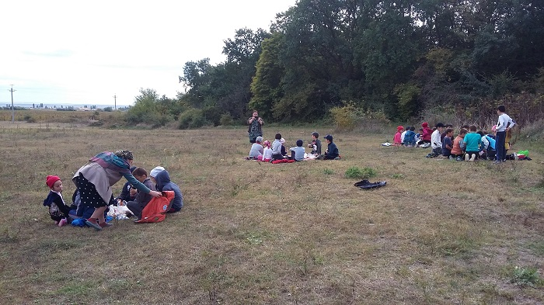
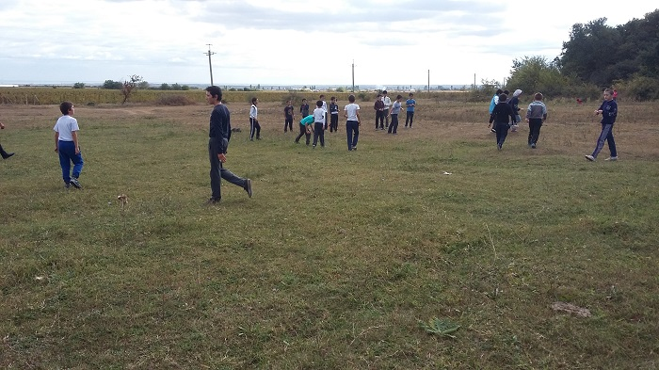
Зам дир по ВР: Абдусаламов А.Ш.

